Ma boite à mots 9
Les dragons
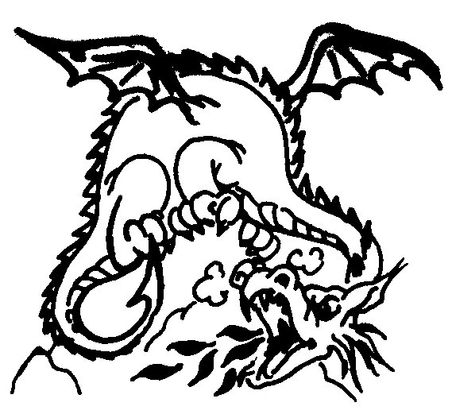  un dragon  un dragon |  | 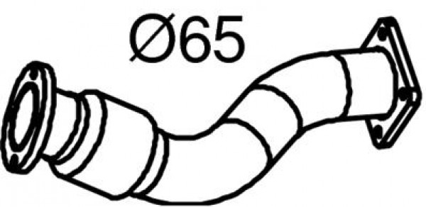  un tuyau  un tuyau | 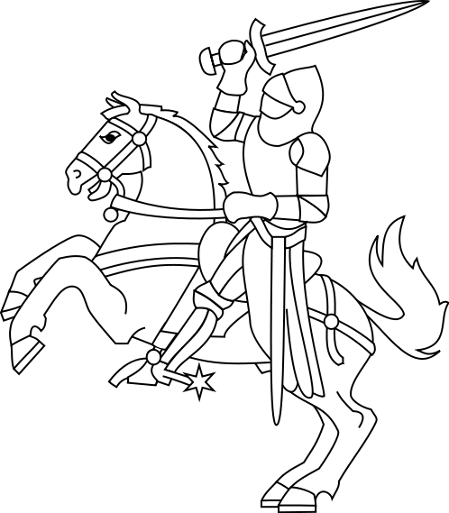  un chevalier  un chevalier
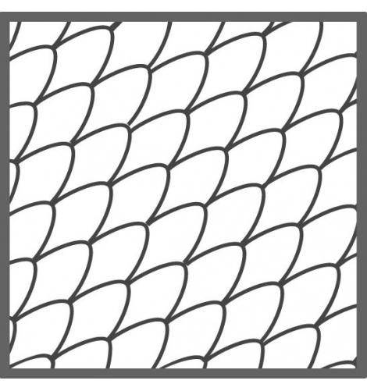  des écailles  des écailles |  | 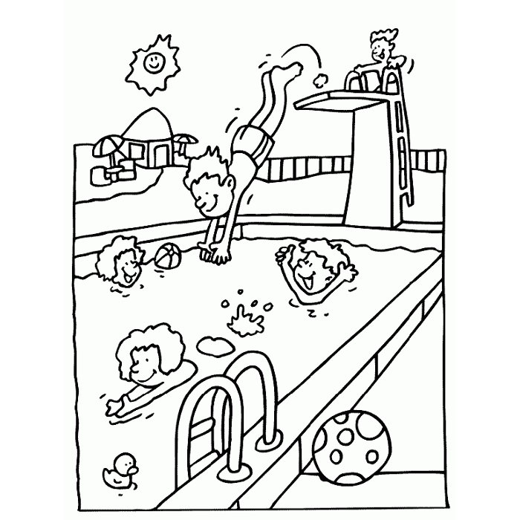  une piscine  une piscine | 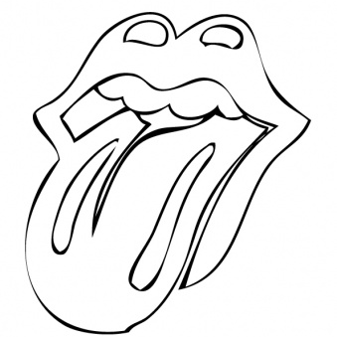  la langue  le langue
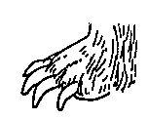  des griffes  des griffes | 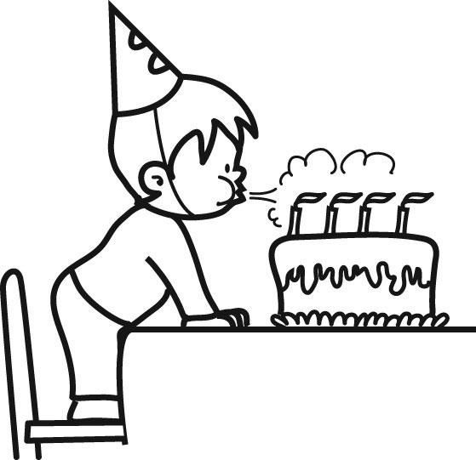  Il souffle.  Il souffle.

